

**МІНІСТЕРСТВО ОСВІТИ ТА НАУКИ УКРАЇНИ  
 НАЦІОНАЛЬНИЙ ТЕХНІЧНИЙ УНІВЕРСИТЕТ УКРАЇНИ  
«КИЇВСЬКИЙ ПОЛІТЕХНІЧНИЙ ІНСТИТУТ   
імені ІГОРЯ СІКОРСЬКОГО»**

**Навчально-науковий інститут прикладного системного аналізу  
Кафедра системного проектування**

**Звіт**

**про виконання практичної роботи №3  
з дисципліни «Паралельні обчислення»**

Виконав:  
студент III курсу, групи ДА-22  
Жадько Микита Сергійович

Прийняв:

асистент Яременко В. С.

Київ – 2025

**ПОСТАНОВКА ЗАДАЧІ**

1. Ознайомитися з визначенням поняття пул потоків (thread pool), використовуючи даний методичний посібник, або ж сторонні джерела. Ознайомитися з примітивами синхронізації та проблемами, пов’язаними з ними.
2. Реалізувати власний пул потоків з характеристиками, зазначеними в обраному варіанті. Обов’язкові для кожного варіанту характеристики: пул потоків повинен бути написаним коректно відносно обраної мови програмування, повинен мати можливість коректного завершення своєї роботи (моментально, з покиданням всіх активних задач, так і з завершенням активних задач), можливість тимчасової зупинки своєї роботи, працювати з використанням умовних змінних)
3. Операції ініціалізації та знищення пулу, додавання та вилучення задач в чергу повинні бути безпечними з точки зору паралелізму.
4. Створити програму, котра буде виконувати задачі за обраним варіантом, використовуючи написаний студентом пул потоків. Код відповідальний за додавання задач в пул потоків, та сам пул потоків повинні знаходитися в різних потоках виконання. Задачі в пул потоків повинні додаватися з декількох потоків.
5. Перевірити та довести коректність роботи програми з використанням системи вводу/виводу інформації в консоль (або іншого засобу – профайлера).
6. Зробити обмежене за часом тестування та розрахувати кількість створених потоків та середній час знаходження потоку в стані очікування. Для задач з необмеженою чергою – визначити середню довжину кожної черги та середній час виконання задач. Для обмежених за розміром черг – визначити максимальний та мінімальний час, поки черга була заповнена, кількість відкинутих задач.
7. В протоколі роботи описати ключові моменти реалізації пулу потоків в цілому, а також ключові моменти при імплементації конкретного варіанту завдання. Описати публічний інтерфейс пулу потоків та механізм його роботи. Описати механізм тестування розробленого рішення. Значення метрик, перечисллений в пункті 6 для різних проміжків часу, обраних в довільному порядку самим студентом.
8. Надати висновок, що повинен містити аналіз отриманих результатів.

Завдання за варіантом (№9)

Пул потоків обслуговується 4-ма робочими потоками й має одну пріоритезовану чергу виконання. Задачі додаються в чергу виконання в порядку «складності» (коротші за часом задачі мають більший пріоритет, в даному варіанті допускається можливість того, що певна задача ніколи не виконається). Задача береться на виконання з буферу одразу за наявності вільного робочого потоку. Задача займає випадковий час від 5 до 10 секунд.

**ХІД РОБОТИ**

Напишемо програму, що вирішить задану задачу. Для генерації тасок використовуватимемо окремі потоки, кількість та період яких регулюватимемо константами. Також симуляція житиме лише певний час, після чого всі потоки будуть змушені припинити роботу.

Код програми:

#include <iostream>

#include <queue>

#include <thread>

#include <vector>

#include <mutex>

#include <condition_variable>

#include <functional>

#include <chrono>

#include <shared_mutex>

#include <atomic>

**using** **namespace** std**;**

**using** read_write_lock **=** shared_mutex**;**

**using** read_lock **=** shared_lock**<**read_write_lock**>;**

**using** write_lock **=** unique_lock**<**read_write_lock**>;**

atomic**<**bool**>** stop_program**(false);**

atomic**<**int**>** global_task_id**(**0**);**

mutex cout_mutex**;**

struct PrioritizedTask **{**

int priority**;**

function**<**void**()>** task**;**

bool **operator<(**const PrioritizedTask**&** other**)** const **{**

**return** priority **>** other**.**priority**;**

**}**

**};**

template **<**typename task_type_t**>**

class task_queue **{**

**using** task_queue_implementation **=** priority_queue**<**task_type_t**>;**

public**:**

task_queue**()** **=** **default;**

**~**task_queue**()** **{** clear**();** **}**

bool empty**()** const **{**

read_lock lock**(**m_rw_lock**);**

**return** m_tasks**.**empty**();**

**}**

task_type_t top**()** const **{**

read_lock lock**(**m_rw_lock**);**

**return** m_tasks**.**top**();**

**}**

size_t size**()** const **{**

read_lock lock**(**m_rw_lock**);**

**return** m_tasks**.**size**();**

**}**

void clear**()** **{**

write_lock lock**(**m_rw_lock**);**

**while** **(!**m_tasks**.**empty**())** **{**

m_tasks**.**pop**();**

**}**

**}**

bool pop**(**task_type_t**&** task**)** **{**

write_lock lock**(**m_rw_lock**);**

**if** **(**m_tasks**.**empty**())** **{**

**return** **false;**

**}** **else** **{**

task **=** m_tasks**.**top**();**

m_tasks**.**pop**();**

**return** **true;**

**}**

**}**

bool pop**()** **{**

write_lock lock**(**m_rw_lock**);**

**if** **(**m_tasks**.**empty**())** **{**

**return** **false;**

**}** **else** **{**

m_tasks**.**pop**();**

**return** **true;**

**}**

**}**

template **<**typename**...** arguments**>**

void emplace**(**arguments**&&...** parameters**)** **{**

write_lock lock**(**m_rw_lock**);**

m_tasks**.**emplace**(**forward**<**arguments**>(**parameters**)...);**

**}**

private**:**

mutable read_write_lock m_rw_lock**;**

task_queue_implementation m_tasks**;**

**};**

class thread_pool **{**

public**:**

thread_pool**()** **=** **default;**

**~**thread_pool**()** **{** terminate**();** **}**

void initialize**(**const size_t worker_count**)** **{**

write_lock lock**(**m_rw_lock**);**

**if** **(**m_initialized **||** m_terminated**)** **{**

**return;**

**}**

m_workers**.**reserve**(**worker_count**);**

**for** **(**size_t id **=** 0**;** id **<** worker_count**;** **++**id**)** **{**

m_workers**.**emplace_back**(&**thread_pool**::**routine**,** **this);**

**}**

m_initialized **=** **!**m_workers**.**empty**();**

**}**

void terminate**()** **{**

**{**

write_lock lock**(**m_rw_lock**);**

**if** **(**working_unsafe**())** **{**

m_terminated **=** **true;**

m_force_terminate **=** **true;**

**}** **else** **{**

m_workers**.**clear**();**

m_terminated **=** **false;**

m_initialized **=** **false;**

**return;**

**}**

**}**

m_task_waiter**.**notify_all**();**

**for** **(**thread**&** worker **:** m_workers**)** **{**

**if** **(**worker**.**joinable**())** **{**

worker**.**join**();**

**}**

**}**

m_workers**.**clear**();**

m_terminated **=** **false;**

m_initialized **=** **false;**

**}**

template **<**typename task_t**,** typename**...** arguments**>**

void add_task**(**int priority**,** task_t**&&** task**,** arguments**&&...** parameters**)** **{**

**{**

read_lock lock**(**m_rw_lock**);**

**if** **(!**working_unsafe**())** **{**

**return;**

**}**

**}**

auto bind **=** std**::**bind**(**forward**<**task_t**>(**task**),** forward**<**arguments**>(**parameters**)...);**

m_tasks**.**emplace**(**PrioritizedTask**{**priority**,** bind**});**

m_task_waiter**.**notify_one**();**

**++**total_tasks_created**;**

**}**

void pause**()** **{**

write_lock lock**(**m_rw_lock**);**

m_paused **=** **true;**

**}**

void resume**()** **{**

**{**

write_lock lock**(**m_rw_lock**);**

m_paused **=** **false;**

**}**

m_task_waiter**.**notify_all**();**

**}**

size_t get_total_tasks_created**()** const **{** **return** total_tasks_created**.**load**();** **}**

size_t get_total_tasks_completed**()** const **{** **return** total_tasks_completed**.**load**();** **}**

double get_average_queue_length**()** const **{**

**return** **static_cast<**double**>(**total_queue_length**.**load**())** **/** total_tasks_created**.**load**();**

**}**

double get_average_wait_time**()** const **{**

**return** **static_cast<**double**>(**total_wait_time**.**load**())** **/** **(**total_tasks_completed**.**load**()** **\*** 1000**);**

**}**

private**:**

mutable read_write_lock m_rw_lock**;**

mutable condition_variable_any m_task_waiter**;**

vector**<**thread**>** m_workers**;**

task_queue**<**PrioritizedTask**>** m_tasks**;**

bool m_initialized **=** **false;**

bool m_terminated **=** **false;**

bool m_paused **=** **false;**

bool m_force_terminate **=** **false;**

atomic**<**size_t**>** total_tasks_created**{**0**};**

atomic**<**size_t**>** total_tasks_completed**{**0**};**

atomic**<**size_t**>** total_queue_length**{**0**};**

atomic**<**size_t**>** total_wait_time**{**0**};**

void routine**()** **{**

**while** **(true)** **{**

PrioritizedTask task**;**

**{**

write_lock lock**(**m_rw_lock**);**

auto wait_condition **=** **[this]** **{**

**return** m_terminated **||** **(!**m_tasks**.**empty**()** **&&** **!**m_paused**);**

**};**

m_task_waiter**.**wait**(**lock**,** wait_condition**);**

**if** **(**m_force_terminate**)** **{**

**return;**

**}**

**if** **(!**m_tasks**.**empty**())** **{**

task **=** m_tasks**.**top**();**

m_tasks**.**pop**();**

total_queue_length **+=** m_tasks**.**size**();**

**}**

**}**

**if** **(**task**.**task**)** **{**

auto start_time **=** chrono**::**steady_clock**::**now**();**

task**.**task**();**

auto end_time **=** chrono**::**steady_clock**::**now**();**

total_wait_time **+=** chrono**::**duration_cast**<**chrono**::**milliseconds**>(**end_time **-** start_time**).**count**();**

**++**total_tasks_completed**;**

**}**

**if** **(**m_force_terminate**)** **{**

**return;**

**}**

**}**

**}**

bool working**()** const **{**

read_lock lock**(**m_rw_lock**);**

**return** working_unsafe**();**

**}**

bool working_unsafe**()** const **{**

**return** m_initialized **&&** **!**m_terminated**;**

**}**

**};**

void executeTask**(**int taskId**,** int duration**)** **{**

**{**

lock_guard lock**(**cout_mutex**);**

cout **<<** "Task " **<<** taskId **<<** " started, duration: " **<<** duration **<<** " seconds.\n"**;**

**}**

this_thread**::**sleep_for**(**chrono**::**seconds**(**duration**));**

**{**

lock_guard lock**(**cout_mutex**);**

cout **<<** "Task " **<<** taskId **<<** " completed.\n"**;**

**}**

**}**

int getRandomDuration**(**int min**,** int max**)** **{**

**return** min **+** rand**()** **%** **(**max **-** min **+** 1**);**

**}**

int getRandomInterval**(**int min**,** int max**)** **{**

**return** min **+** rand**()** **%** **(**max **-** min **+** 1**);**

**}**

void autoTerminateAfterTime**(**int seconds**)** **{**

this_thread**::**sleep_for**(**chrono**::**seconds**(**seconds**));**

stop_program **=** **true;**

**}**

int main**()** **{**

const int workers_amount **=** 4**;**

const int min_task_time **=** 5**;**

const int max_task_time **=** 10**;**

const int generation_rate_freq **=** 2**;**

const int num_generators **=** 4**;**

const int simulation_duration **=** 20**;**

srand**(static_cast<**unsigned**>(**time**(nullptr)));**

thread_pool pool**;**

pool**.**initialize**(**workers_amount**);**

atomic**<**bool**>** stop_generation**(false);**

auto generate_tasks **=** **[&**pool**,** **&**stop_generation**,** generation_rate_freq**]()** **{**

**while** **(!**stop_generation**)** **{**

int duration **=** getRandomDuration**(**min_task_time**,** max_task_time**);**

int task_id **=** global_task_id**.**fetch_add**(**1**);**

pool**.**add_task**(**duration**,** executeTask**,** task_id**,** duration**);**

int interval **=** getRandomInterval**(**1**,** 2**)** **\*** generation_rate_freq**;**

this_thread**::**sleep_for**(**chrono**::**seconds**(**interval**));**

**}**

**};**

vector**<**thread**>** generators**;**

**for** **(**size_t i **=** 0**;** i **<** num_generators**;** **++**i**)** **{**

generators**.**emplace_back**(**generate_tasks**);**

**}**

thread timer_thread**(**autoTerminateAfterTime**,** simulation_duration**);**

**while** **(!**stop_program**)** **{**

this_thread**::**sleep_for**(**chrono**::**milliseconds**(**100**));**

**}**

stop_generation **=** **true;**

pool**.**terminate**();**

**for** **(**auto**&** generator **:** generators**)** **{**

**if** **(**generator**.**joinable**())** **{**

generator**.**join**();**

**}**

**}**

**if** **(**timer_thread**.**joinable**())** **{**

timer_thread**.**join**();**

**}**

cout **<<** endl**;**

cout **<<** "Total tasks created: " **<<** pool**.**get_total_tasks_created**()** **<<** endl**;**

cout **<<** "Total tasks completed: " **<<** pool**.**get_total_tasks_completed**()** **<<** endl**;**

cout **<<** "Average queue length: " **<<** pool**.**get_average_queue_length**()** **<<** endl**;**

cout **<<** "Average task execution time: " **<<** pool**.**get_average_wait_time**()** **<<** " s" **<<**endl**;**

**return** 0**;**

**}**

Подивимося на результат виконання програми:

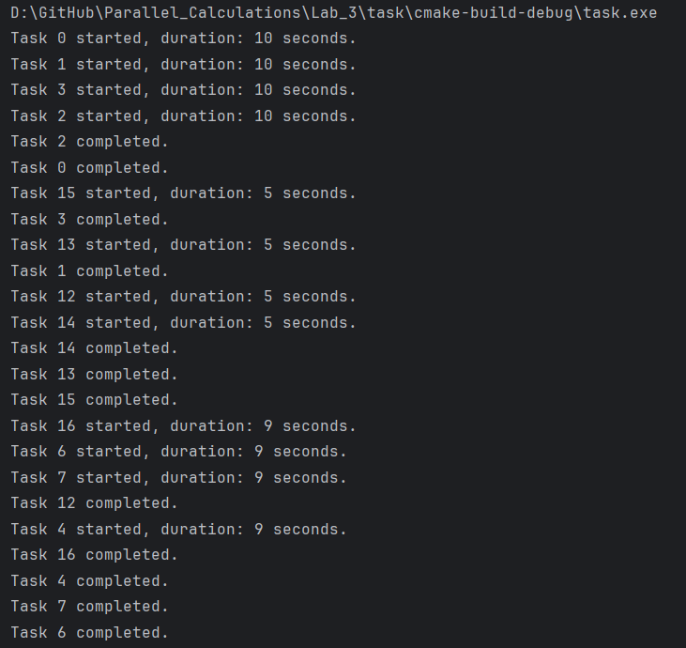

Рисунок 1 — Логи взаємодії потоків між собою.

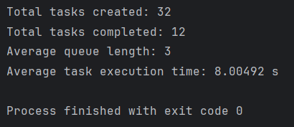

Рисунок 2 — Кінець програми з певною інформацією.

**ВИСНОВКИ**

Було виконано лабораторну роботу, у якій створено програму, що вирішує задану задачу. Використано спільний доступ до пріоритетної черги за допомогою пулу потоків. Для генерації завдань до виконання потоками використано також декілька потоків.

Для кінця програми використано таймер, що завершує всі активні таски через певний період часу після початку роботи програми.

Також [посилання на репозиторій](https://github.com/nikk0308/Parallel_Calculations).